Testrapport

iConcepts

“EenmaalAndermaal”

|  |  |
| --- | --- |
| *Auteurs* | Groep 14  Mehmet Batal: ID 600720,  Danny Hageman 608227,  Hendrik Otten 619129,  Bram Soutendam 599164,  Elviana Cornelissen 598830 |
| *Cursus* | *I-Project* |
| *Opdrachtgever* | *iConcepts* |
| *Begeleiders* | *Rein Harlé – Product Owner*  *Ben van Hoof – Scrum coach*  *Rody Aldenhoven – Expert Professional Skills* |
| *Onderwijsinstelling* | *Hogeschool van Arnhem en Nijmegen* |
| *Plaats & datum* | *Arnhem, 11 juni 2019* |
| *Versie nummer*  *Status* | *1.0*  *In Bewerking* |



Inhoud

1. Inleiding 3

2. Verifiëren e-mail 4

2.1 Testscenario’s 4

2.2 Testdata 4

3. Registreren 5

4. Inloggen 7

4.1 Testscenario’s 8

4.2 Testdata 8

4.3 Testcases 8

# 1. Inleiding

In dit document zijn er een aantal testcases gemaakt van verificatie mail, registeren en aanloggen. Dit zijn de belangrijkste functies op onze website, daarom is er gekozen om deze functies volledig te testen.

# 2. Verifiëren e-mail

## 2.1 Testscenario’s

Hieronder staan een aantal testscenario’s die worden uitgevoerd in de testcases bij kopje 4.3

|  |  |  |  |  |
| --- | --- | --- | --- | --- |
| TESTSCENARIO | TC 1.1 | TC 1.2 | TC 1.3 | TC 1.4 |
| emailadres | Normaal | Mail zonder @ | 1 letter @ 1 letter (zonder extensie) | Mail zonder domain naam |
| code | Normaal | Normaal | Normaal | Normaal |
| TESTSCENARIO | TC 1.5 | TC 1.6 | TC 1.7 |
| emailadres | Normaal | Normaal | 1 letter @ 1 letter (zonder extensie) |
| code | leeg | Foutieve code | Normaal |

## 

## 2.2 Testdata

Hieronder staat wat testdata die gebruikt wordt om in te vullen bij de testcases onder kopje 4.3

|  |  |  |  |  |
| --- | --- | --- | --- | --- |
| TESTDATA | TC 1.1 | TC 1.2 | TC 1.3 | TC 1.4 |
| emailadres | Mehmet.batal@hotmail.com | mehmethotmail.nl | m@m | Mehmet@.nl |
| code | < mail code > | < mail code > | < mail code > | < mail code > |
| TESTDATA | TC 1.5 | TC 1.6 | TC 1.7 |  |
| emailadres | Mehmet.batal @hotmail.com | Mehmet.batal@hotmail.com | Mehmet.batal  @hotmail.com |  |
| code | leeg | ABCDEF | Spatie |  |

## 2.3 Testcases

Hieronder zijn een aantal testcases gemaakt gebaseerd op de genoemde testscenario’s en data hierboven. Er is hierbij elke keer een verwacht en werkelijk resultaat opgeschreven.

|  |  |  |  |  |
| --- | --- | --- | --- | --- |
| Test Case 1.1 | | | | |
| Functie ontwikkeld door | | Danny | | |
| Test uitgevoerd door | |  | | |
| Datum | |  | | |
|  | | | | |
| Beginsituatie | | Gebruiker is op de registratie pagina | | |
|  | | | | |
| Stap | Variabele/selectie | Waarde | Verwacht Resultaat | Werkelijk  Resultaat |
| 1.1 | emailadres | Mehmet.batal @hotmail.com |  |  |
| 1.2 | Optie verzend code | <kies optie> | Systeem stuurt mail met registratie code |  |
| 2.1 | Code | <code mail> |  |  |
| 2.2 | Optie controleer code | <kies optie> | Code wordt op geldigheid gecontroleerd. Code is geldig. Systeem stuurt gebruiker door naar gegevens invullen pagina |  |

|  |  |  |  |  |
| --- | --- | --- | --- | --- |
| Test Case 1.2 | | | | |
| Functie ontwikkeld door | | Danny | | |
| Test uitgevoerd door | |  | | |
| Datum | |  | | |
|  | | | | |
| Beginsituatie | | Gebruiker is op de registratie pagina | | |
|  | | | | |
| Stap | Variabele/selectie | Waarde | Verwacht Resultaat | Werkelijk  Resultaat |
| 1.1 | emailadres | Mehmethotmail.com |  |  |
| 1.2 | Optie verzend code | <kies optie> | Systeem toont dat er een @ ontbreekt in het mailadres |  |
| 2.1 | Code | <code mail> |  |  |
| 2.2 | Optie controleer code | <kies optie> |  |  |

|  |  |  |  |  |
| --- | --- | --- | --- | --- |
| Test Case 1.3 | | | | |
| Functie ontwikkeld door | | Danny | | |
| Test uitgevoerd door | | Mehmet Batal | | |
| Datum | | 11-06-2019 | | |
|  | | | | |
| Beginsituatie | | Gebruiker is op de registratie pagina | | |
|  | | | | |
| Stap | Variabele/selectie | Waarde | Verwacht Resultaat | Werkelijk  Resultaat |
| 1.1 | emailadres | m@m |  |  |
| 1.2 | Optie verzend code | <kies optie> | Systeem meldt dat het mailadres afgesloten moet worden met een extensie (bijv:.nl) |  |
| 2.1 | Code | <code mail> |  |  |
| 2.2 | Optie controleer code | <kies optie> |  |  |

|  |  |  |  |  |
| --- | --- | --- | --- | --- |
| Test Case 1.4 | | | | |
| Functie ontwikkeld door | | Danny | | |
| Test uitgevoerd door | |  | | |
| Datum | |  | | |
|  | | | | |
| Beginsituatie | | Gebruiker is op de registratie pagina | | |
|  | | | | |
| Stap | Variabele/selectie | Waarde | Verwacht Resultaat | Werkelijk  Resultaat |
| 1.1 | emailadres | m@m.nl |  |  |
| 1.2 | Optie verzend code | <kies optie> | Systeem meldt dat de mailadres afgesloten moet worden met een domain voor de extensie |  |
| 2.1 | Code | <code mail> |  |  |
| 2.2 | Optie controleer code | <kies optie> |  |  |

|  |  |  |  |  |
| --- | --- | --- | --- | --- |
| Test Case 1.5 | | | | |
| Functie ontwikkeld door | | Danny | | |
| Test uitgevoerd door | |  | | |
| Datum | |  | | |
|  | | | | |
| Beginsituatie | | Gebruiker is op de registratie pagina | | |
|  | | | | |
| Stap | Variabele/selectie | Waarde | Verwacht Resultaat | Werkelijk  Resultaat |
| 1.1 | emailadres | Mehmet.batal @hotmail.com |  |  |
| 1.2 | Optie verzend code | <kies optie> | Systeem stuurt mail met registratie code |  |
| 2.1 | Code | leeg |  |  |
| 2.2 | Optie controleer code | <kies optie> | Systeem toont aan dat het veld niet leeg kan zijn |  |

|  |  |  |  |  |
| --- | --- | --- | --- | --- |
| Test Case 1.6 | | | | |
| Functie ontwikkeld door | | Danny | | |
| Test uitgevoerd door | |  | | |
| Datum | |  | | |
|  | | | | |
| Beginsituatie | | Gebruiker is op de registratie pagina | | |
|  | | | | |
| Stap | Variabele/selectie | Waarde | Verwacht Resultaat | Werkelijk  Resultaat |
| 1.1 | emailadres | Mehmet.batal @hotmail.com |  |  |
| 1.2 | Optie verzend code | <kies optie> | Systeem stuurt mail met registratie code |  |
| 2.1 | Code | ABCDEF |  |  |
| 2.2 | Optie controleer code | <kies optie> | Code wordt op geldigheid gecontroleerd. Code is geldig. Systeem stuurt gebruiker door naar gegevens invullen pagina |  |

|  |  |  |  |  |
| --- | --- | --- | --- | --- |
| Test Case 1.7 | | | | |
| Functie ontwikkeld door | | Danny | | |
| Test uitgevoerd door | |  | | |
| Datum | |  | | |
|  | | | | |
| Beginsituatie | | Gebruiker is op de registratie pagina | | |
|  | | | | |
| Stap | Variabele/selectie | Waarde | Verwacht Resultaat | Werkelijk  Resultaat |
| 1.1 | emailadres | Mehmet.batal @hotmail.com |  |  |
| 1.2 | Optie verzend code | <kies optie> | Systeem stuurt mail met registratie code |  |
| 2.1 | Code | Spatie |  |  |
| 2.2 | Optie controleer code | <kies optie> | Code wordt op geldigheid gecontroleerd. Code is geldig. Systeem stuurt gebruiker door naar gegevens invullen pagina |  |

# 3. Registreren

Activity Diagram

|  |  |  |  |  |
| --- | --- | --- | --- | --- |
| TESTDATA | TC 4.1 | TC 4.2 | TC 4.3 | TC 4.4 |
| emailadres | mike.nabben@han.nl | m@han.nl | 12345678901@han.nl | mike.nabben@han.nl |
| code | ABCDEF | ABCDEF | ABCDEF | ABCDEF |
| gebruikersnaam | misja1234 | m | misja12345 | misja1235 |
| wachtwoord | iproj123 | iproj12 | iproj1234 | iproj123 |
| voornaam | mike | m | misja | mike |
| achternaam | nabben | n | janssens | nabben |
| adresregel 1 | hoofdstraat 7 | h | pastorenweg 801 | hoofdstraat 7 |
| adresregel 2 | bis | a | pastorenweg 801 |  |
| postcode | 1234 AB | A | ABCD EF | 1234 AB |
| plaatsnaam | Amsterdam | Min allowed char(1) | Abcdefghijklmno | Amsterdam |
| land | Nederland | Min allowed char(1) | Abcdefghi | Nederland |
| geboortedag | 1-12-1950 | 1-12-1950 | 1-12-1950 | 1-12-1950 |
| telefoonnummer 1 | 026-3658365 | 1 | 026-3658365 | 026-3658365 |
| telefoonnummer 2 | 026-3658366 | 1 | 026-3658365 |  |
| vraagnummer | <item uit lijst> | <item uit lijst> | <item uit lijst> | <item uit lijst> |
| antwoord | Rotterdam | a | abcdefghi | Regular |

f

|  |  |  |  |  |
| --- | --- | --- | --- | --- |
| Test Case … | | | | |
| Functie ontwikkeld door | | … | | |
| Test uitgevoerd door | | … | | |
| Datum | | … | | |
|  | | | | |
| Beginsituatie | | … | | |
|  | | | | |
| Stap | Variabele/selectie | Waarde | Verwacht Resultaat | Werkelijk  Resultaat |
|  |  |  |  |  |

# 4. Inloggen

Hieronder staat een afbeelding van het Activity Diagram ‘Aanloggen’.

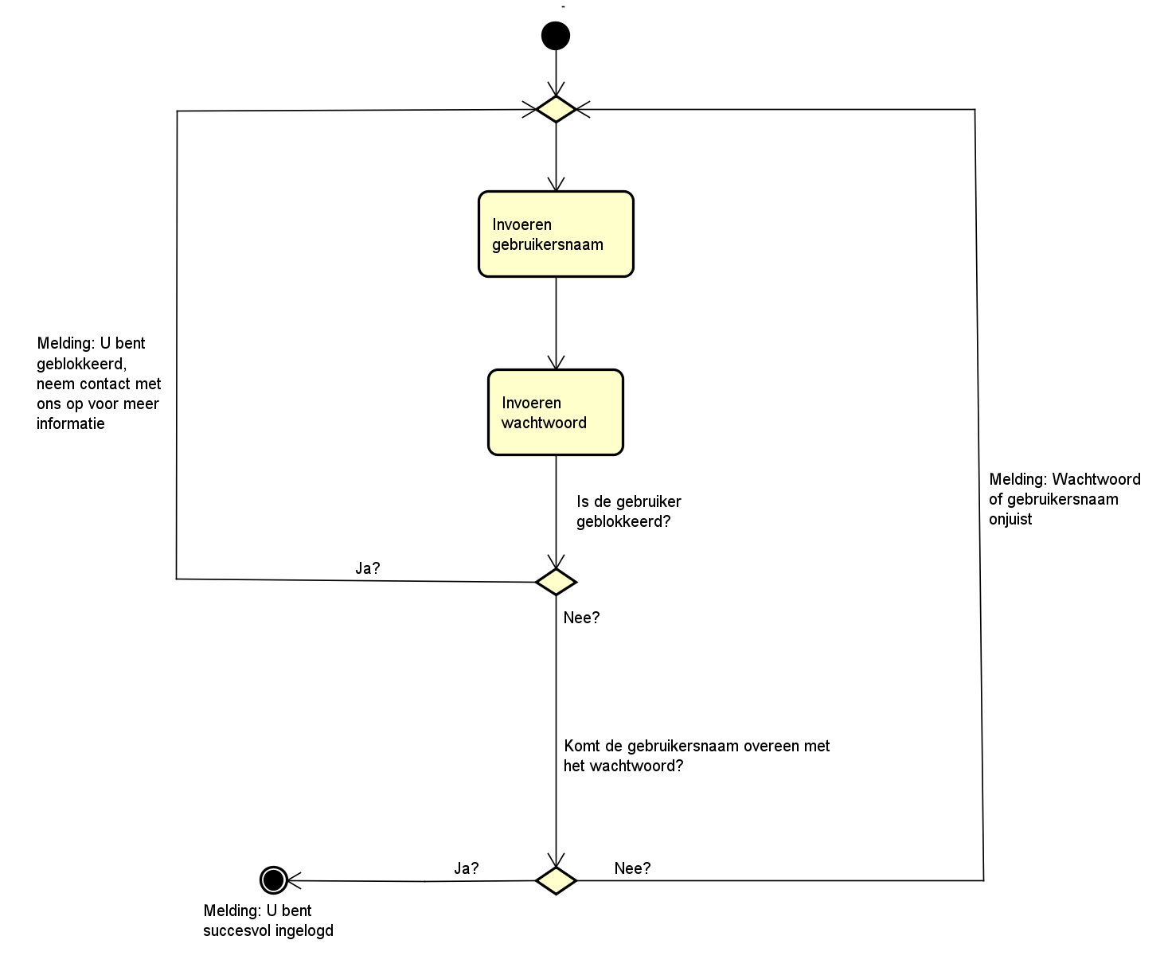

2.1.22

2.1.1

2

1

## 4.1 Testscenario’s

Hieronder staan een aantal testscenario’s die worden uitgevoerd in de testcases bij kopje 4.3

|  |  |  |  |  |
| --- | --- | --- | --- | --- |
| TESTSCENARIO | TC 3.1 | TC 3.2 | TC 3.3 | TC 3.4 |
| Gebruikersnaam | 25 karakters (Max, 20) | Normaal | Normaal | Normaal |
| Wachtwoord | Normaal | 5 karakters (Min, 8) | Normaal | Bevat geen nummer |

|  |  |  |
| --- | --- | --- |
| TESTSCENARIO | TC 3.5 | TC 3.6 |
| Gebruikersnaam | Geblokkeerde gebruiker | Normaal |
| Wachtwoord | Normaal | Bevat geen letter |

## 4.2 Testdata

Hieronder staat wat testdata die gebruikt wordt om in te vullen bij de testcases onder kopje 4.3

|  |  |  |  |  |
| --- | --- | --- | --- | --- |
| TESTDATA | TC 3.1 | TC 3.2 | TC 3.3 | TC 3.4 |
| Gebruikersnaam | BeestBeestBeest BeestBeest | !!corrado!! | 01goldkrone | 10x8rus |
| Wachtwoord | F12345678 | f1234 | f1234567 | kaasboot |

|  |  |  |
| --- | --- | --- |
| TESTDATA | TC 3.5 | TC 3.6 |
| Gebruikersnaam | 11pistou | 1-2-3-shop |
| Wachtwoord | f12345678 | 12345678 |

## 4.3 Testcases

Hieronder zijn een aantal testcases gemaakt gebaseerd op de genoemde testscenario’s en data hierboven. Er is hierbij elke keer een verwacht en werkelijk resultaat opgeschreven.

|  |  |  |  |  |
| --- | --- | --- | --- | --- |
| Test Case 3.1 | | | | |
| Functie ontwikkeld door | | Danny Hageman | | |
| Test uitgevoerd door | |  | | |
| Datum | |  | | |
|  | | | | |
| Beginsituatie | | Gebruiker is niet ingelogd | | |
|  | | | | |
| Stap | Variabele/selectie | Waarde | Verwacht Resultaat | Werkelijk  Resultaat |
| 1 | Gebruikersnaam | BeestBeestBeest BeestBeest |  |  |
| 2 | Wachtwoord | f1234567 |  |  |
| 2.1 | Optie controleer gebruikersnaam/wachtwoord | <kies optie> | Geeft een foutmelding: Gebruikersnaam is te lang |  |

|  |  |  |  |  |
| --- | --- | --- | --- | --- |
| Test Case 3.2 | | | | |
| Functie ontwikkeld door | | Danny Hageman | | |
| Test uitgevoerd door | |  | | |
| Datum | |  | | |
|  | | | | |
| Beginsituatie | | Gebruiker is niet ingelogd | | |
|  | | | | |
| Stap | Variabele/selectie | Waarde | Verwacht Resultaat | Werkelijk  Resultaat |
| 1 | Gebruikersnaam | !!corrado!! |  |  |
| 2 | Wachtwoord | f1234 |  |  |
| 2.1 | Optie controleer gebruikersnaam/wachtwoord | <kies optie> | Geeft een foutmelding: Wachtwoord is tekort |  |

|  |  |  |  |  |
| --- | --- | --- | --- | --- |
| Test Case 3.3 | | | | |
| Functie ontwikkeld door | | Danny Hageman | | |
| Test uitgevoerd door | |  | | |
| Datum | |  | | |
|  | | | | |
| Beginsituatie | | Gebruiker is niet ingelogd | | |
|  | | | | |
| Stap | Variabele/selectie | Waarde | Verwacht Resultaat | Werkelijk  Resultaat |
| 1 | Gebruikersnaam | 01goldkrone |  |  |
| 2 | Wachtwoord | f1234567 |  |  |
| 2.1 | Optie controleer gebruikersnaam/wachtwoord | <kies optie> | Gebruiker is ingelogd, en wordt naar de homepagina gestuurd |  |

|  |  |  |  |  |
| --- | --- | --- | --- | --- |
| Test Case 3.4 | | | | |
| Functie ontwikkeld door | | Danny Hageman | | |
| Test uitgevoerd door | |  | | |
| Datum | |  | | |
|  | | | | |
| Beginsituatie | | Gebruiker is niet ingelogd | | |
|  | | | | |
| Stap | Variabele/selectie | Waarde | Verwacht Resultaat | Werkelijk  Resultaat |
| 1 | Gebruikersnaam | 10x8rus |  |  |
| 2 | Wachtwoord | kaasboot |  |  |
| 2.1 | Optie controleer gebruikersnaam/wachtwoord | <kies optie> | Geeft een foutmelding: Wachtwoord bevat geen cijfer. |  |

|  |  |  |  |  |
| --- | --- | --- | --- | --- |
| Test Case 3.5 | | | | |
| Functie ontwikkeld door | | Danny Hageman | | |
| Test uitgevoerd door | |  | | |
| Datum | |  | | |
|  | | | | |
| Beginsituatie | | Gebruiker is niet ingelogd | | |
|  | | | | |
| Stap | Variabele/selectie | Waarde | Verwacht Resultaat | Werkelijk  Resultaat |
| 1 | Gebruikersnaam | 11pistou |  |  |
| 2 | Wachtwoord | f1234567 |  |  |
| 2.1 | Optie controleer gebruikersnaam/wachtwoord | <kies optie> | Geeft een foutmelding: u bent geblokkeerd neem contact met ons op voor meer informatie |  |

|  |  |  |  |  |
| --- | --- | --- | --- | --- |
| Test Case 3.6 | | | | |
| Functie ontwikkeld door | | Danny Hageman | | |
| Test uitgevoerd door | |  | | |
| Datum | |  | | |
|  | | | | |
| Beginsituatie | | Gebruiker is niet ingelogd | | |
|  | | | | |
| Stap | Variabele/selectie | Waarde | Verwacht Resultaat | Werkelijk  Resultaat |
| 1 | Gebruikersnaam | 11pistou |  |  |
| 2 | Wachtwoord | 12345678 |  |  |
| 2.1 | Optie controleer gebruikersnaam/wachtwoord | <kies optie> | Geeft een foutmelding: Wachtwoord bevat geen letter |  |